Opteltruc

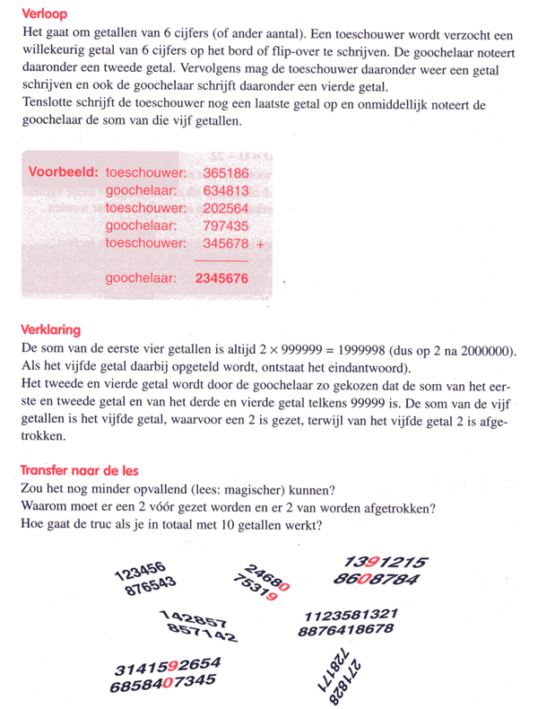
laatste cijfer 2 is afge-
VOORBEELD: toeschouwer:365.186
goochelaar:634.813
toeschouwer:202.564
goochelaar:797.435
toeschouwer:345.678 +

goochelaar: 2.345.676

11 getallen

Om de truc uit te leggen, gebruik getallen van DRIE cijfers.

